**Министерство образования Республики Беларусь**

**БЕЛОРУССКИЙ ГОСУДАРСТВЕННЫЙ УНИВЕРСИТЕТ**

**Факультет прикладной математики и информатики**

**Конфигурирование DHCP-сервера**

Отчет по лабораторной работе № 6,

вариант 11

Компьютерные сети

студента 2-го курса 13-ой группы

|  |  |  |
| --- | --- | --- |
|  |  | **Преподаватель** |
|  | **Горячкин В.В.** |
|  | | |
| **2020 г.** | | |

Задание 1

Получившаяся сеть

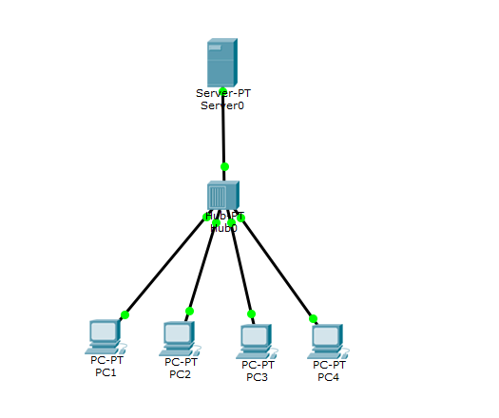

Диапазон адресов для распределения: 140.135.0.1 – 140.135.0.255.

Настройка сервера

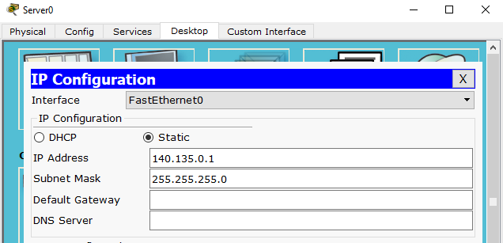

Настройка DCHP на сервере

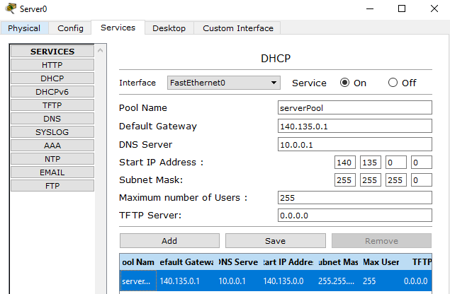

Настройка DCHP на компьютерах (например на PC1)

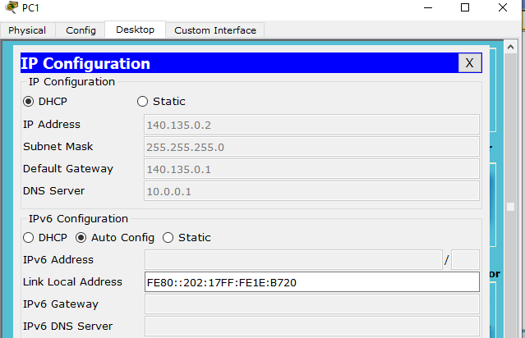

Для того чтобы освободить адреса, я сначала подключил 2 компьютера в одном порядке, после чего отключил и подключил заново в другом порядке после перезагрузки. Вот что получилось:

До

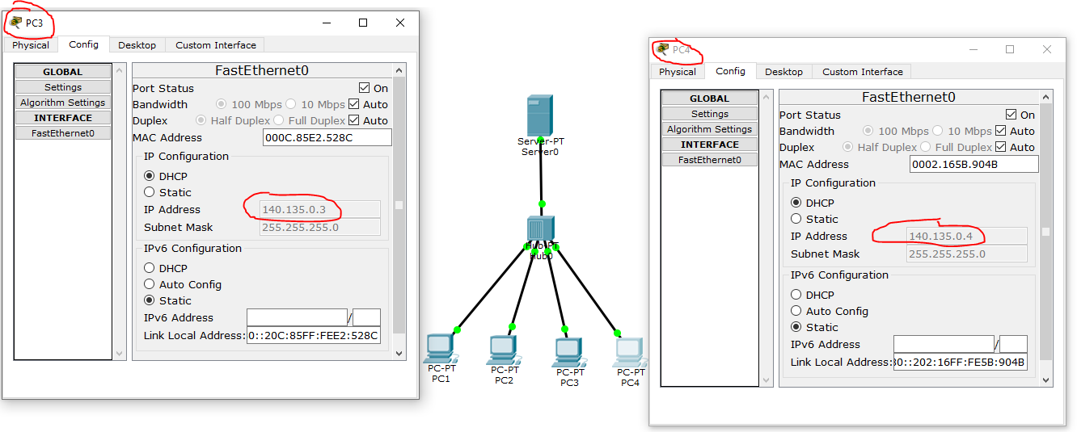

После

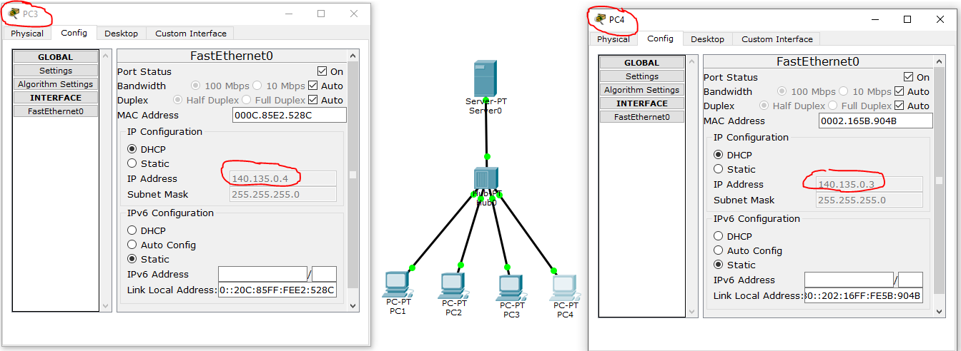

Задание 2

Получившаяся сеть и процесс конфигурации

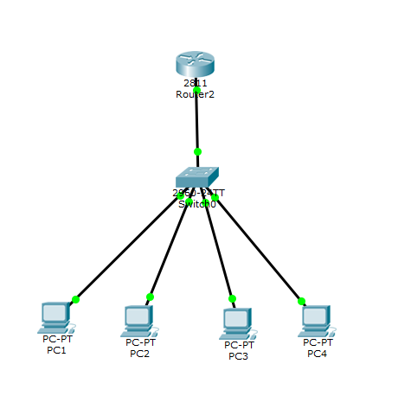

Хотя я следовал указаниям из задания, конфигурация конечных устройств говорит об ошибке:

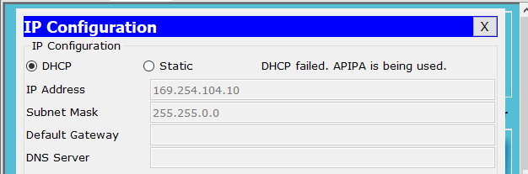

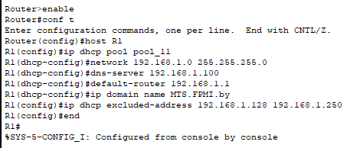

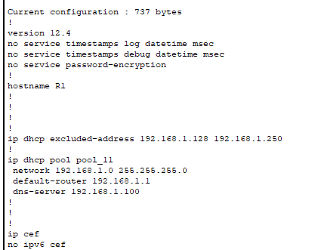

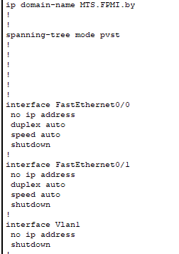

DHCP — аббревиатура от Dynamic Host Configuration Protocol. DHCP дает возможность автоматически настроить IPv4 / IPv6 и исключить из процесса управления параметрами сети человеческий фактор. В большинстве случаев настройка сводится к заданию пула IP-адресов, которые будут закрепляться за клиентскими устройствами. Кроме того, администратор может задавать время, на протяжении которого IP-адрес будет закреплен за клиентским устройством.

Задание 3

Таблица для мобильного устройства:

|  |  |  |  |
| --- | --- | --- | --- |
| **n/n** | **Сетевой интерфейс телефона** | **IP-адрес в домашней (WI-FI)** | **IP-адрес в другой сети (мобильная)** |
| 1. | - | 192.168.0.11 | 10.83.155.30 |
| 2 | - | 192.168.0.15 | 10.92.89.208 |

Для выполнения задания воспользовался системной информаций о телефоне

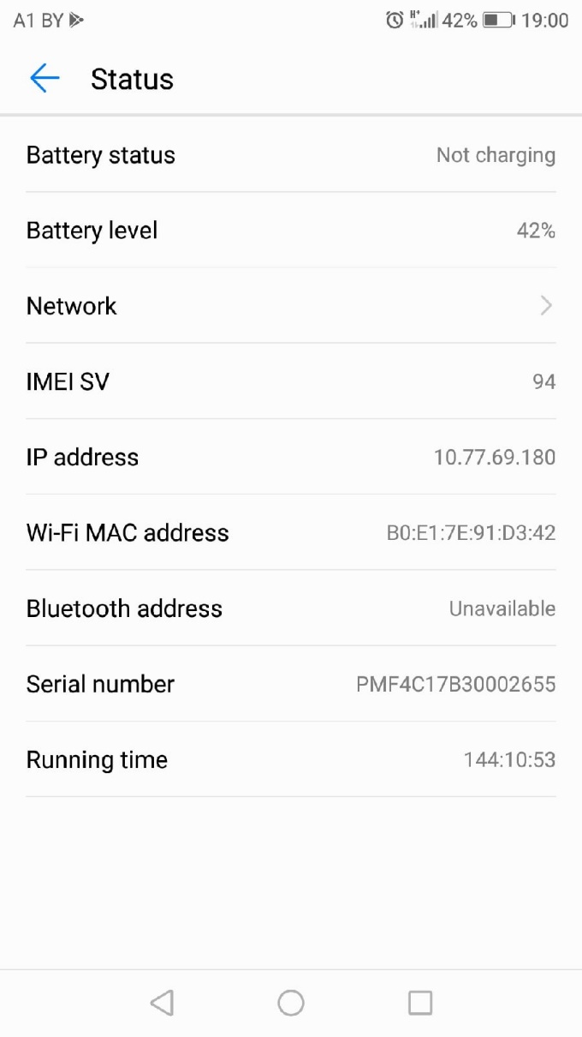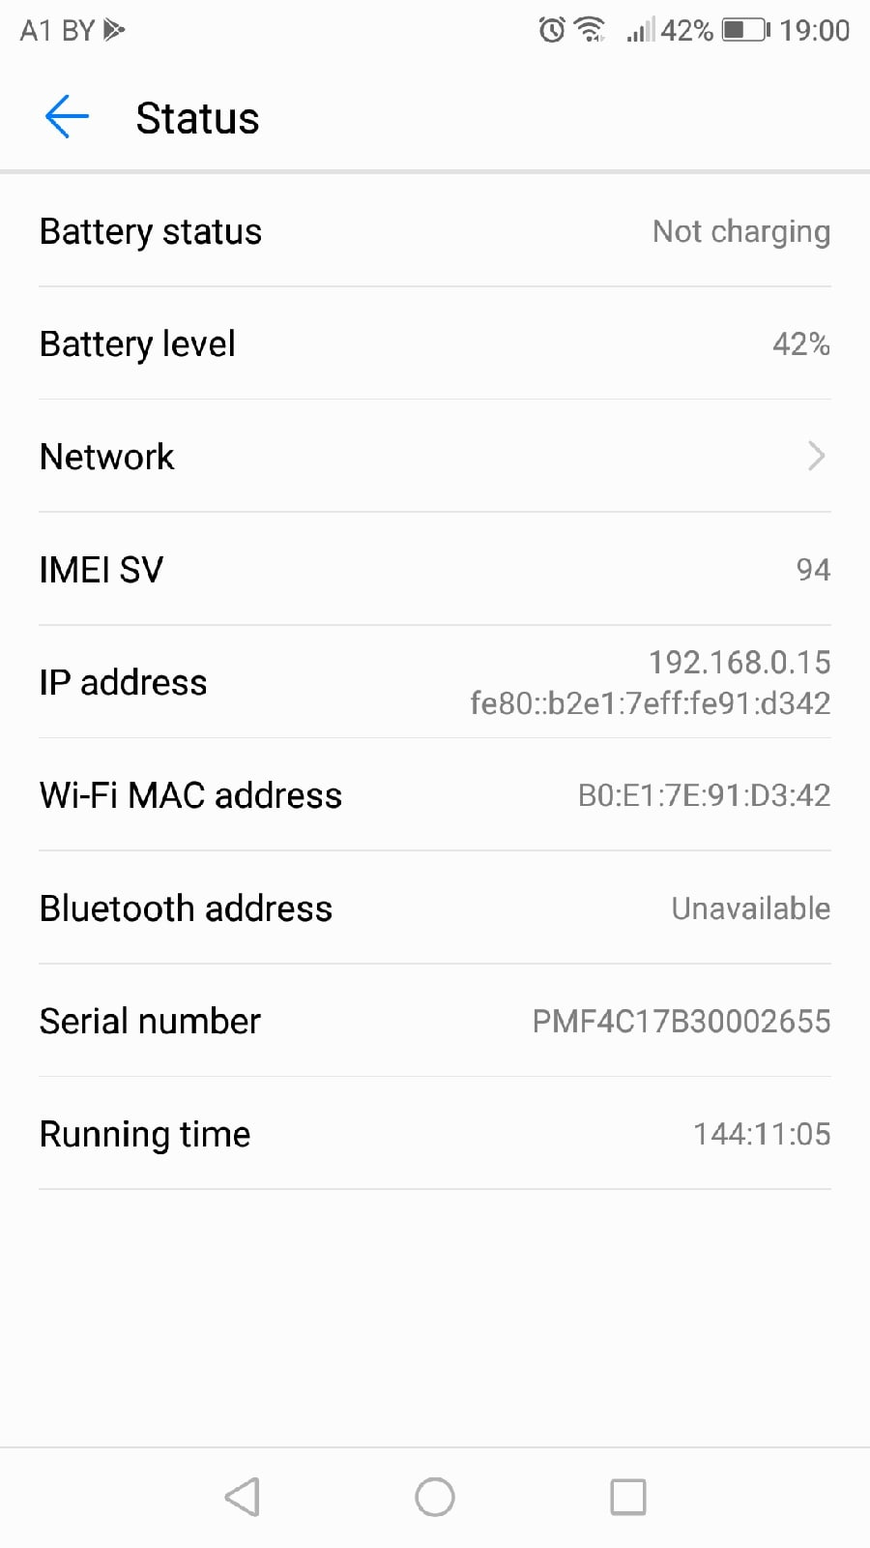

Замеры производились с разным количеством подключенных в сеть устройств и в разное время. Можно заметить что адрес в домашней сети меняется не сильно, и разброс фактически ограничен десятком сетевых устройств в квартире, в то время как адрес в мобильной сети подвержен значительным изменениям даже при кратковременных отключениях от сети.

Задание 4

1. Если использовать агенты DHCP, то будет достаточно одного
2. Задачу по конфигурированию может взять на себя DHCP сервис в различных режимах распределения.
3. 25-ти адресов будет достаточно, так как одновременно могут работать только 25 студентов. В этом случае DHCP будет работать в режиме автоматического распределения
4. Администратор должен будет произвести ручное распределение, т.е. поставить в соответствие определенному mac адресу ноутбука, ip адрес из диапазона. В этом случае 25 адресов уже будет недостаточно, нужно будет ровно столько адресов, сколько может быть ноутбуков, т.е. 400